Pengaruh Foam Agent dan Polycarboxylate Terhadap Kuat Tekan Beton Ringan struktural

Sumiati¹, Mahmuda², Sukarman³, Siswa Indra⁴
Teknik Sipil Politeknik Negeri Sriwijaya
Jl.Srijaya Negara Bukit Besar Palembang
e-mail: sumiati@polsri.ac.id

Abstrak
Beton mempunyai kuat tekan yang rendah dan tidak sebanding dengan beratnya. Kuat tekan beton ringan sebanding dengan density nya, di mana semakin tinggi kuat tekan beton, maka semakin tinggi density nya dan sebaliknya. Beton ringan dapat dibuat dengan mengganti agregatnya dengan agregat ringan atau dengan membuat foam pada campuran mortarnya.
Penelitian ini akan menggunakan pecahan batu bata sebagai agregat kasar untuk mengurangi berat beton ringan dan mengganti sebagian pasir dengan abubatu, sehingga akan didapat suatu gradasi agregat gabungan berdasarkan SNI 03-2834-1993. Pengujian kuat tekan dilakukan pada umur 28 hari pada benda uji ber diameter ± 15 cm dan tinggi ± 30 cm, sebanyak 60 sampel. Foaming agent yang ditambahkan bervariasi 0-3,5% dari berat air dan Polycarboxylate Ether bervariasi 0,5%-1,5% terhadap berat semen.
Penggunaan foaming agent sangat berpengaruh terhadap kuat tekan, berat jenis dan porositas beton ringan. Kuat tekan beton ringan struktural >17,42 MPa didapatkan pada penambahan foaming agent sebesar 0,5% dan 1,5 % serta Polycarboxylate sebesar 0%. Sedangkan jika menggunakan Polycarboxylate sebesar 0,5% dan Foaming agent bervariasi 1,5%; 2,5% dan 3,5% akan didapatkan kuat tekan >21,67 MPa serta berat jenis yang memenuhi persyaratan sebagai beton ringan struktural (SNI 03-3449-2002).
Kata kunci: Foam, Polycarboxylate, beton Ringan, Kuat Tekan.

Abstract
Concrete has a low compressive strength and is not proportional to its weight. The compressive strength of lightweight concrete is proportional to its density, where the higher the compressive strength of concrete, the higher its density and vice versa. Lightweight concrete can be made by replacing the aggregate with a lightweight aggregate or by making foam in the mortar mixture.This study will use brick fragments as coarse aggregates to reduce the weight of lightweight concrete and replace some sand with fly ashes, so that a aggregate gradation will be obtained based on SNI 03-2834-1993. Compressive strength testing was carried out at 28 days on specimens with a diameter of ± 15 cm and height of ± 30 cm, as many as 60 samples. The added of foaming agent varies from 0-3.5% by weight of water and the variety of Polycarboxylate Ether adding is from 0.5% to 1.5% by weight of cement.The use of foaming agents greatly affects the compressive strength, specific gravity and porosity of lightweight concrete. Compressive strength of structural lightweight concrete >17.42 MPa was obtained by foaming agents adding of 0.5% and 1.5% and Polycarboxylate of 0%. Whereas if using Polycarboxylate is 0.5% and Foaming agent varies 1.5%; 2.5% and 3.5% will be obtained compressive strength >21.67 MPa and specific gravity that eligible for structural lightweight concrete (SNI 03-3449-2002).
Key word: Foam, Polycarboxylate, lightweight concrete, Compressive strength

PENDAHULUAN
Beton adalah suatu massa yang terdiri dari agregat yang dicampur menjadi satu dengan suatu pasta yang terbuat dari semen dan air membentuk suatu massa mirip batuan. Beton mempunyai kelemahan yaitu rendahnya kekuatan per satuan berat dari beton yaitu berkisar 2300 kg/m³, hal ini akan sangat berpengaruh pada struktur-struktur bentang-panjang, di mana berat beban mati beton yang besar akan sangat mempengaruhi momen lentur dan struktur tahan gempa.
Kuat tekan beton ringan sebanding dengan berat jenis/density nya dan berbanding terbalik dengan porositasnya, dimana semakin tinggi kuat tekan beton, maka semakin tinggi berat jenisnya namun porositasnya semakin rendah.
Beton ringan struktural pada umumnya mempunyai berat jenis/density antara 1440 kg/m³-1850 kg/m³ dan kuat tekan pada umur 28 hari berkisar >17,42 MPa, karena itu keunggulan beton ringan yang utama adalah pada beratnya dan hal ini membuat beton ringan mempunyai ketahanan yang lebih baik terhadap gempa bumi.
Beton ringan (Lightweight Concrete) dapat dibuat dengan mengganti agregatnya dengan agregat ringan atau dengan membuat busa (foam) pada campuran mortarnya. Agregat ringan dapat berupa alami dan buatan, seperti: batu apung, skoria/tufa, sedangkan agregat ringan buatan adalah agregat yang dibuat dengan membekahkan melalui proses pemanasan bahan-bahan, seperti terak dari peleburan besi, tanah liat, diatome, abu terbang, abu sabak, batu serpih, batu lempung, perlit dan vermikulit (SNI 03-3449-2002). Beton ringan foam dibuat dari pasir silika, kapur, semen, air, ditambah dengan suatu bahan pengembang (foam).
Batu bata mempunyai berat jenis 1700 kg/m3, sedangkan batu pecah/split mempunyai berat jenis 2200 kg/m3. Apabila ditinjau dari bahan baku dan proses pembuatannya batu bata dapat dikatagorikan sebagai batu lempung. Jadi limbah pecahan batu bata dapat digunakan sebagai agregat kasar pada beton ringan struktural karena mempunyai berat yang lebih ringan dari batu pecah split.
Foam Agent adalah larutan pekat dari bahan surfaktan detergent (CH3(CH12)15OSO3-NA+). Foam Agent saat dicampurkan dengan kalsium hidroksida yang terdapat pada pasir dan air akan bereaksi sehingga membentuk hidrogen. Gas hidrogen ini membentuk gelembung-gelembung udara di dalam campuran beton.
Admixture yang berbahan dasar Polikarbonat (polycarbonate) merupakan salah satu jenis thermoplastic polimer yang dapat mengurangi penggunaan air, mempunyai sifat mudah dikerjakan (easily worked), dicetak (easily moulded) dan mudah terbentuk dengan panas (easily thermoformed). Admixture ini akan menghasilkan gaya tolak-menolak (dispersion) yang cukup antara partikel semen agar tidak terjadi penggumpalan partikel semen yang dapat menyebabkan rongga-rongga udara di dalam beton, yang akhirnya akan mengurangi kekuatan pada beton.
Beton ringan mempunyai keunggulan pada beratnya, namun mempunyai kelemahan pada daya serap dan kuat tekannya sehingga menjadikan beton ringan rentan terhadap cuaca. Namun jika yang dituntut adalah kekuatan dan keawetan yang tinggi dari suatu beton ringan, maka beberapa faktor yang harus dipertimbangkan, meliputi: faktor air semen (FAS), kualitas agregat kasar/halus, penggunaan foam agent dan bahan tambah (admixture).
Dalam penelitian ini akan memanfaatkan limbah pecahan batu bata sebagai agregat kasar dan menggantikan sebagian pasir dengan abu batu, menggunakan foam agent untuk membuat busa serta menambahkan admixture polycarboxylate ether agar didapatkan kuat tekan beton yang tinggi dan mempunyai porositas yang kecil, maka akan diteliti pengaruh penggunaan foam agent dan polycarboxylate ether terhadap kuat tekan beton ringan struktural. Tujuan utama penelitian ini untuk mendapatkan berat jenis, porositas dan kuat tekan beton ringan, sehingga akan didapatkan klasifikasi beton ringan berdasarkan Standar Nasional Indonesia (SNI 03-3449-2002).
.

TINJAUAN PUSTAKA
Penelitian beton ringan dengan menggantikan agregatnya dengan agregat ringan atau dengan membuat busa (foam) pada mortarnya telah banyak dilakukan diantaranya: Penelitian Muhammad Riaz Ahmad, 2019, dengan menggunakan Expanded clay aggregate dan foam bervariasi 0-20% didapatkan bahwa semakin banyak foam yang digunakan maka berat jenis sebanding dengan kuat tekan beton ringan, di mana semakin ringan berat jenis beton ringan, maka semakin kecil kuat tekan beton.
Penelitian juan He, dengan menggunakan foam/busa bervarisi 2-3 liter/kg, didapatkan bahwa berat jenis/density beton semakin ringan dengan bertambahnya foam sebanding dengan kuat tekan beton, dimana semakin turun. Namun berbanding terbalik dengan porositasnya, di mana porositas semakin besar seiring dengan bertambahnya foam.
Penelitian Karolina, 2018, menggantikan pasir dengan abu batu sebesar 15% didapat kuat tekan yang maksimum pada beton ringan untuk panel dinding.
Penelitian Tongwei Liu, 2019, menggunakan flue gas desulfurized gypsum (FGD): fly ash (FA): semen dengan ratio 6:2:2 dan faktor air semen yang digunakan 0,53 serta foam agent yang bervariasi 0-7%, didapatkan bahwa semakin banyak foam agent yang digunakan maka berat jenis/density beton ringan semakin kecil yaitu 450 kg/m3 pada penggunaan foam agent sebesar 7%. Kuat tekan optimum sebesar 1,18 Mpa, didapatkan pada penggunaan foam agent sebesar 3%.
Eggidyo, dkk, 2016, melakukan penelitian beton geopolimer, didapatkan bahwa kadar Superplasticizer Polycarboxylate Ether yang optimum adalah 0,5% sampai 1,0%, karena beton mendapatkan flow yang paling mengalir dan mutu dari sifat mekanik beton geopolimer yang baik.
Penelitian Chaocan Zheng, dkk, 2018, menggunakan pecahan batu bata sebesar 20% sebagai pengganti agregat kasar akan didapatkan kuat tekan beton yang sama dengan kuat tekan beton menggunakan batu pecah pada umur 28 dan 56 hari.
Penelitian Sumiati, 2015, berat beton ringan sebanding dan kuat tekannya, semakin ringan beratnya semakin rendah kuat tekannya. Semakin banyak foam agent yang ditambahkan berat beton akan semakin ringan. Penggantian agregat halus (pasir) sebesar 40% dengan fly ash dan foam agent 0,5%, akan didapatkan kuat tekan beton ringan yang optimum.

METODE PENELITIAN

Penelitian ini dilandasi oleh kajian literatur dari beberapa hasil penelitian yang sudah dilakukan serta mensurvey bahan limbah yang belum termanfaatkan. Penelitian akan dilaksanakan di laboratorium Pengujian Bahan Teknik Sipil Politeknik Negeri Sriwijaya.
Material yang akan disiapkan untuk pembuatan benda uji yaitu: semen portland type I merk Baturaja. Agregat kasar berupa limbah pecahan batubata berasal dari pabrik setempat. Agregat halus berupa pasir berasal dari sungai Musi dan abubatu dari Bojonegoro.
Bahan pembuat busa/foam agent dengan merk ADT dan Polycarboxylate Ether (Gambar 1).

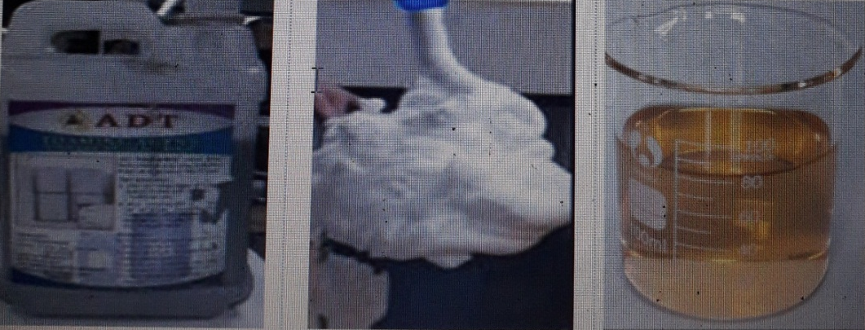
- ADT Foam b. Foam c. Polycarboxylate Ether
Gambar 1. Foam dan Admixture

Agregat yang akan digunakan harus diuji terlebih dahulu untuk mengetahui sifat fisisnya apakah memenuhi persyaratan seperti: Analisa Saringan (SNI 03-1968-1990), berat jenis agregat kasar (SNI 03-1969-1990), berat jenis agregat halus (SNI 03-1970-1990), Abrasi Los Angeles (SNI 2417:2008), Material lolos ayakan No.200 (SNI 03-4142-1996), Kadar organik agregat halus (SNI-03-2816-1992), kekekalan agregat (SNI 3407-2008), kekerasan agregat (SNI 03-2461-1991), berat isi agregat (SNI 03-4808-1998) .
Beton ringan dibuat dengan komposisi agregat kasar terdiri dari: 50% limbah batu bata sebagai agregat kasar + 25% abu batu + 25% Pasir sebagai agregat halus. Benda uji berbentuk silinder dengan diameter 15 cm dan tinggi ± 30 cm, dibuat sebanyak 60 sample dengan variasi foam agent dan Polycarboxylate Ether seperti Tabel 1.

Tabel 1. Komposisi benda uji

Material | Satuan | Foam Agent (%)
Material | Satuan | 0 | 0.5 | 1.5 | 2.5 | 3.5
Semen | kg/m³ | 800 | 800 | 800 | 800 | 800
Water cement ratio |  | 0,37 | 0,36 | 0,34 | 0,32 | 0,30
Air | kg/m³ | 296 | 288 | 272 | 256 | 240
Limbah batu bata | kg/m³ | 600 | 600 | 600 | 600 | 600
Pasir | kg/m³ | 300 | 300 | 300 | 300 | 300
Abubatu | kg/m³ | 300 | 300 | 300 | 300 | 300
slump | cm | 5 | 5 | 5 | 5 | 5
Foaming Agent | Kg/m³ | 0 | 1,44 | 4,35 | 6,40 | 8,40

Komposisi benda uji semen: pecahan batu bata: abubatu:pasir, yaitu berkisar 1: 0,75: 0.375: 0.375. Water/cement ratio (W/C) rencana 0.37 dengan slump rencana 5 cm. Foaming agent yang ditambahkan bervariasi 0-3.5% dari berat air dan Polycarboxylate Ether bervariasi 0,5%-1,5% terhadap berat semen. Semakin banyak foaming agent yang ditambahkan maka beton segar semakin cair, sehingga nilai slump dipertahankan ±5cm, maka dilakukan pengurangan penggunaan air.
Pengujian daya serap air dilakukan setelah benda uji beton direndam terlebih dahulu 24 jam (ASTM C20-04). Untuk mengetahui kuat tekan beton ringan akan dilakukan pengujian kuat tekan pada umur 28 hari dengan alat Universal Testing Machine (UTM) dan berpedoman pada (SNI 03-1974: 2011).
Hasil perhitungan kemudian akan dianalisa dengan menggunakan metode regresi dan berpedoman pada Tata Cara Rencana Pembuatan Campuran Beton Ringan Dengan Agregat Ringan (SNI 03-3449-2002), sehingga didapatkan kesimpulan dari penelitian ini

HASIL DAN PEMBAHASAN
Hasil Pengujian sifat fisik bahan pembentuk beton dapat dilihat pada Tabel 2, di mana agregat kasar memenuhi persyaratan (SNI 03-3449-2002), merupakan aggregat buatan pabrik melalui proses pembakaran clays dan mempunyai density 1700 Kg/m³. Namun pecahan batubata mempunyai nilai absorption lebih besar dari pasir dan abubatu yaitu berkisar 7,5%. Kekerasan dan keausan pecahan batubata berkisar 16.15% and 32.56%, dapat disimpulkan bahwa pecahan batubata mempunyai sifat yang getas jika dibandingkan dengan abu batu.

Tabel 2. Hasil Pengujian Sifat Fisik agregat halus/kasar dan semen

Testing | Hasil pengujian |  |  |  | Satuan
Testing | semen | pasir | Abu  batu | limbah batu  bata | Satuan
Berat jenis Bulk/density | 3.0 | 2.43 | 2.59 | 1.70 | gr/m³
Berat jenis saturated-surface-dry (SSD) | - | 2.50 | 2.64 | 1.89 | gr/m³
Daya serap | - | 2.58 | 1.89 | 11.59 | %
Material lolos saringan 75µm | - | 0.99 | 0.52 | 1.0 | %
Berat isi | - | 1362 | 1513 | 1200 | kg/m³
Kekerasan Agregat | - | - | 10,6 | 16,15 | %
Keausan Agregat | - | - | 20,3 | 32,56 | %
Kekekalan agregat | - | - | 2,8 | 6,7 | %
Kadar organik | - | No.2 | - | - | %

Hasil pengujian analisa saringan kemudian dicampur, sehingga didapatkan komposisi agregat kasar/pecahan batu bata: abu batu: pasir, yaitu: 50%: 25%: 25% dan termasuk dalam zona C dengan max size 38 mm (Gambar 2).
Berat Jenis menggambarkan kerapatan suatu material dan juga dapat menggambarkan kuat tekan/compressive strength beton, semakin berat beton maka semakin tinggi compressive strength nya. Hasil pengujian kuat tekan/compressive strength beton ringan dapat dilihat pada Tabel 3 dan Gambar 3, di mana kuat tekan beton tanpa foaming agent akan meningkat seiring dengan berat jenisnya dengan ditambahkannya polycarboxylate, namun turun pada saat penambahan polycarboxylate sebesar 1,5% terhadap berat semen. Kuat tekan beton ringan dengan penambahan foaming agent akan meningkat seiring .dengan berat jenisnya. Semakin bertambah foaming agent dan polycarboxylate, maka semakin meningkat Kuat tekan dan berat jenis nya.
Porositas beton adalah tingkatan yang menggambarkan kepadatan konstruksi beton. Porositas ini berhubungan erat dengan permeabilitas beton. Porositas merupakan persentase pori-pori atau ruang kosong dalam beton terhadap volume benda (volume total beton). Porosity beton juga dapat menggambarkan besar kecilnya kekuatan beton dalam menyangga suatu konstruksi. Semakin padat beton, maka kekuatannya juga akan semakin besar sehingga dapat menyangga konstruksi yang lebih berat. Sebaliknya, semakin porous beton, maka kekuatannya juga akan semakin lemah sehingga hanya bisa menyangga konstruksi yang ringan dan ketahanannya juga tidak terlalu lama.

Gambar 2 Gradasi Aggregat Gabungan

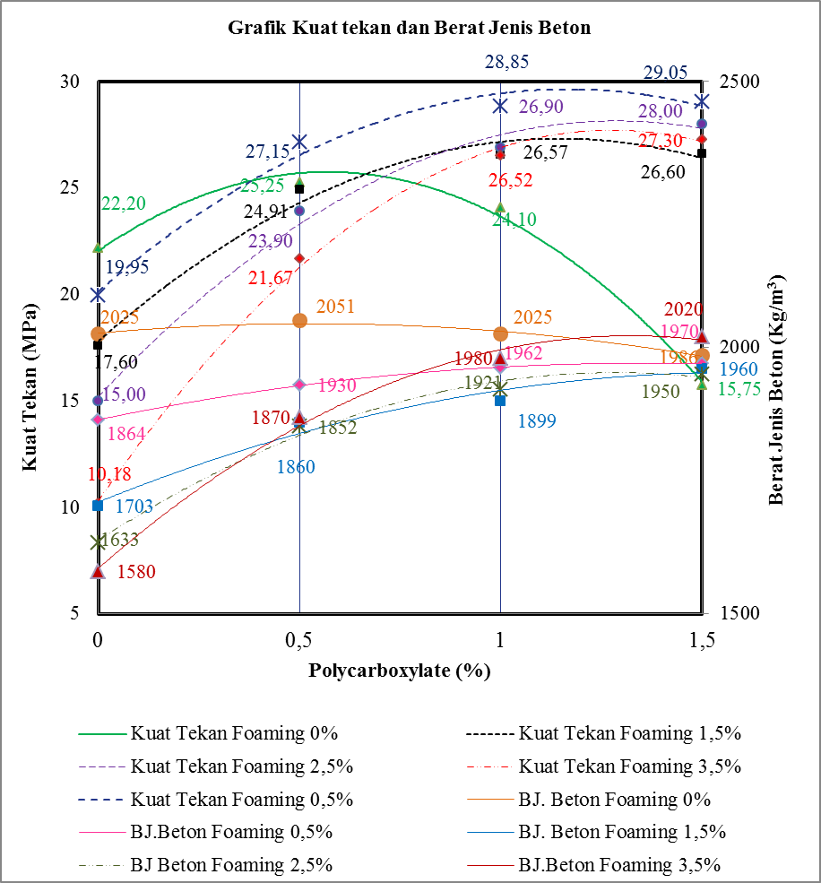

Gambar 3. Kuat Tekan Vs Berat Jenis Beton Ringan

Tabel 3. Kuat Tekan Vs Berat Jenis Beton Ringan
Foaming Agent  (%) | Polycarboxylate %
Foaming Agent  (%) | 0 |  | 0,5 |  | 1,0 |  | 1,5
Foaming Agent  (%) | Kuat Tekan (MPA) | Berat jenis (Kg/m³) | Kuat Tekan  (MPA) | Berat jenis  (Kg/m³) | Kuat Tekan  (MPA) | Berat jenis  (Kg/m³) | Kuat Tekan  (MPA) | Berat jenis  (Kg/m³)
0 | 22,20 | 2025 | 25,25 | 2051 | 24,10 | 2025 | 15,75 | 1986
0,5 | 19,95 | 1864 | 27,15 | 1930 | 28,85 | 1962 | 29,05 | 1970
1,5 | 17,60 | 1703 | 24,91 | 1860 | 26,57 | 1899 | 26,60 | 1960
2,5 | 15,00 | 1633 | 23,90 | 1852 | 26,90 | 1921 | 28,00 | 1950
3,5 | 10,18 | 1580 | 21,67 | 1870 | 26,52 | 1980 | 27,30 | 2020

Hasil pengujian porositas beton Tabel 4, tanpa penambahan Polycarboxylate didapatkan semakin banyak foaming agent yang ditambahkan, maka semakin besar porositasnya. Meningkatnya nilai porositas menunjukkan bahwa beton memiliki pori yang cukup besar akibat terjadinya penguapan air dan pemuaian material pengisi beton. Porositas beton dapat diakibatkan oleh adanya penambahan foaming agent yang bertujuan untuk membuat pori-pori pada beton dengan target untuk mendapatkan beton yang ringan dan mempunyai konduktivitas panas yang rendah serta dapat meredam suara.
Polycarboxylate merupakan admixture yang ditambahkan pada beton segar, diantaranya bertujuan untuk meningkatkan sifat kedap air dan kuat tekan beton. Oleh sebab itu semakin banyak foaming agent yang ditambahkan maka semakin banyak pori yang dihasilkan, namun admixture Polycarboxylate berusaha untuk mengisi rongga udara yang terjadi akibat foaming agent yang ditambahkan. Hal ini terlihat pada porositas beton ringan, akan semakin kecil dengan bertambahnya admixture Polycarboxylate.
Porositas mempunyai suatu korelasi terhadap kuat tekan beton Gambar 4, di mana semakin besar porositasnya maka semakin kecil kuat tekan beton, namun sebaliknya semakin kecil porositasnya maka semakin besar kuat tekan beton.

Tabel 4 Kuat Tekan Vs Porositas Beton Ringan
Foaming Agent  (%) | Polycarboxylate %
Foaming Agent  (%) | 0 |  | 0,5 |  | 1,0 |  | 1,5
Foaming Agent  (%) | Kuat Tekan | Porositas | Kuat Tekan | Porositas | Kuat Tekan | Porositas | Kuat Tekan | Porositas
0 | 22,20 | 3,80 | 25,25 | 3,20 | 24,10 | 2,50 | 15,75 | 1,70
0,5 | 19,95 | 4,09 | 27,15 | 3,05 | 28,85 | 2,20 | 29,05 | 1,60
1,5 | 17,60 | 4,54 | 24,91 | 2,80 | 26,57 | 1,91 | 26,60 | 1,40
2,5 | 15,00 | 4,71 | 23,90 | 2,50 | 26,90 | 1,60 | 28,00 | 1,20
3,5 | 10,18 | 4,88 | 21,67 | 2,30 | 26,52 | 1,21 | 27,30 | 0,80
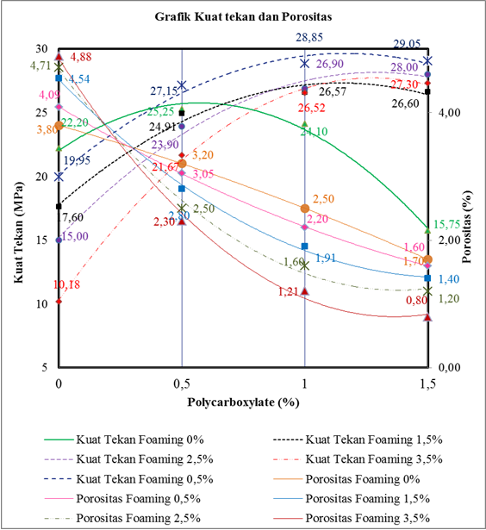
Gambar 4 Kuat Tekan Vs Porositas Beton Ringan

KESIMPULAN
Berdasarkan hasil pengujian, bahwa material yang akan digunakan untuk campuran beton ringan, agar didapatkan hasil yang sesuai dengan rencana, maka disarankan terlebih dahulu harus dilakukan pengujian sifat fisik material dan harus memenuhi Standard Tata Cara Rencana Pembuatan Campuran Beton Ringan Dengan Agregat Ringan.
Apabila ditinjau dari bahan baku dan proses pembuatannya, batu bata dapat dikatagorikan sebagai batu lempung dan dapat digunakan sebagai agregat kasar untuk beton ringan, namun harus menggunakan Foaming agent 0,5%-1,5% agar didapatkan berat jenis beton yang lebih ringan dan dapat dikatagorikan sebagai beton ringan struktural.
Penggunaan foaming agent sangat berpengaruh terhadap kuat tekan, berat jenis dan porositas beton ringan. Pada penggunaan Foaming agent sebesar 0,5% dan 1,5 % tanpa penambahan Polycarboxylate akan didapatkan beton ringan struktural. Sedangkan jika menggunakan polycarboxylate sebesar 0,5% dan Foaming agent bervariasi 1,5%; 2,5% dan 3,5% akan didapatkan kuat tekan serta berat jenis memenuhi persyaratan sebagai beton ringan struktural (SNI 03-3449-2002).

DAFTAR PUSTAKA

ASTM C20-04, “Standard Test Methods for Apparent Porosity, Water Absorption, Apparent Specific Gravity, and Bulk Density of Burned Refractory Brick and Shapes by Boiling Water, ASTM International, West Conshohocken.
Chaocan Zheng, Cong Lou, Geng Du, Xiaozhen Li, Zhiwu Liu, Liqin Li, 2018, Mechanical properties of recycled concrete with demolished waste concrete aggregate and clay brick aggregate: Results in Physics 9 pp. 1317-1322.
Eggidyo P. P, Bernardinus H dan Rulli R. I, 2016, Effect of Polycarboxylate Ether (PCE) Level on Mechanical Properties of Geopolymer Concrete Based on Fly Ash: Reka Racana, Vol. 2 No. 4, december, pp 136-147.
Juan He, Qie Gao, Xuefeng Song, Xiaolin Bu, Junhong He, 2019, Effect of foaming agent on physical and mechanical properties of alkali-activated slag foamed concrete: Construction and Building Materials 226 pp.280–287.
Muhammad Riaz Ahmad, Bing Chen, 2019, Experimental research on the performance of lightweight concrete containing foam and expanded clay aggregate: Composites Part B 171 pp. 46–60.
R Karolina, Y G C Sianipar, 2018, The utilization of stone ash on cellular lightweight concrete, IOP Publishing Series: Materials Science and Engineering 309.
SNI 03-1968-1990, Metode Pengujian Tentang Analisis Saringan Agregat Halus dan Kasar: Badan Standarisasi Nasional.
SNI 03-1969-1990, Metode pengujian berat jenis agregat kasar: Badan Standarisasi Nasional.
SNI 03-1970-1990, Metode pengujian berat jenis agregat halus: Badan Standarisasi Nasional.
SNI 2417:2008, Metode Pengujian Abrasi Los Angeles: Badan Standarisasi Nasional
SNI 03-4142-1996, Metode pengujian material lolos ayakan No.200: Badan Standarisasi Nasional
SNI 03-2816-1992, Metode pengujian kadar organik agregat halus: Badan Standarisasi Nasional.
SNI 03-2461-1991, Kekerasan dari agregat kasar: Badan Standarisasi Nasional.
SNI 03-3407-2008, Cara Uji Sifat Kekekalan Agregat: Badan Standarisasi Nasional
SNI 03-2461-1991, Kekerasan dari agregat kasar: Badan Standar Nasional.
SNI 03-4808-1998, Metode Pengujian Berat Isi dan Rongga Udara dalam Agregat: Badan Standar Nasional.
SNI 03-3449-2002, Tata Cara Rencana Pembuatan Campuran Beton Ringan Dengan Agregat Ringan: Badan Standar Nasional.
SNI 03-1974-1990, Cara uji kuat tekan beton dengan benda uji silinder yang dicetak: Badan Standar Nasional.
Sumiati dan Zainuddin, 2015, Pengaruh Penggunaan Foam Agent dan Fly Ash Untuk Beton Tahan Gempa: Prosiding Seminar Nasional Teknik Infrastruktur dan Lingkungan, Vol 1, Oktober, hal 1-8.
Tongwei Liu, Guopu Shi, Guozhong Li and Zhi Wang, 2019, Lightweight foamed concrete with foam agent addition, IOP Conf. Series: Materials Science and Engineering 490.

